Table of Contents

Roadmap y Cronograma del Proyecto

Ruta hacia el Acta Constitutiva — sin fechas de calendario (semanas relativas)
Documento de gobernanza · Segunda Tanda · Versión 1.0 · 26 de septiembre de 2026 Decisiones del proyecto: ADR · FODA/SOACH · Plan de estudios

0. Principios rectores del roadmap
El roadmap se gobierna con los axiomas fundacionales AX-1..3 (fuente canónica: fundamentos-axiomas-del-programa.md):
- [AX-1] Cada fase termina midiendo y retroalimentando: sin línea base y retrospectiva, la información del ciclo se desperdicia. Cada “error” de fase es insumo de la siguiente.
- [AX-2] Las fases invierten primero en los adultos (curso M1–M8) antes de exigir resultados en niños: el niño es consecuencia del adulto formado y del entorno diseñado.
- [AX-3] Las revisiones de fase son resignificaciones institucionales: se pueden abrir tensiones; se acompañan con apertura y se deciden con matices, no a prisa binaria.
Ancla temporal: solo secuencia relativa en semanas (S) desde el inicio del proyecto (S1). Cada plantel inserta este mapa en su propio calendario.
Alcance: piloto en 1 plantel, diseño escalable.

1. Roadmap de fases
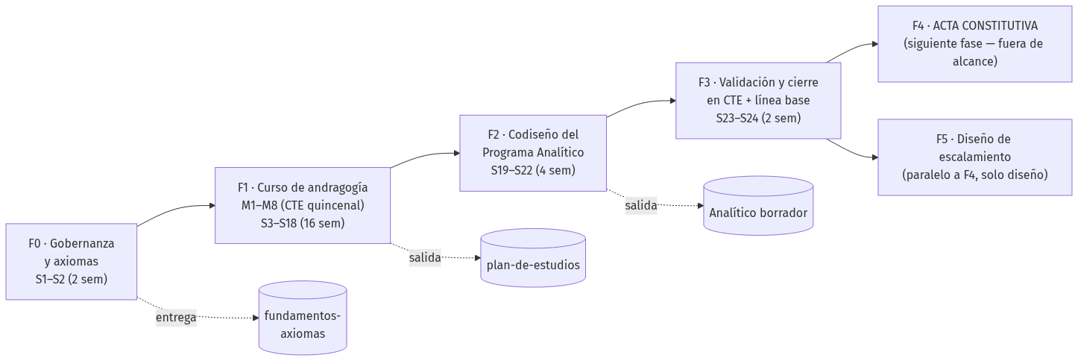
Roadmap de fases F0 a F5

1.1 Fases en detalle
F0 — Gobernanza y fundamento. Semanas: S1–S2 · Actividades clave: Aprobación de este paquete; designación de sponsor/coordinador/RACI; adopción de AX-1..3 (AD-0); acreditación de línea base; lectura del README de convención · Entregables: Acta de arranque interna; roles; línea base v0 · Definition of Done (DoD): AD-0 aprobado, roles nombrados, Primera Tanda verificada intacta F1 — Formación andragógica (curso M1–M8). Semanas: S3–S18 · Actividades clave: 8 sesiones quincenales de CTE; M1 axiomas; M2–M7 serie D1–D6; M8 laboratorio; asistencia y evidencias de práctica · Entregables: Evidencias por módulo; borradores del Analítico (tarea M8); perfil de egreso verificado · Definition of Done (DoD): ≥80% asistencia del equipo clave; 1 entregable por módulo; cuestionario de cierre sin neuromitos (filtro J) F2 — Codiseño del Programa Analítico. Semanas: S19–S22 · Actividades clave: Aplicar los 3 planos (lectura de realidad interseccional, contextualización con contenidos nuevos, formulación); secuenciación 1°–2°–3°; KPIs por beneficiario · Entregables: Borrador de Programa Analítico (grado piloto) · Definition of Done (DoD): Los 3 planos completos; contenidos nuevos listados; KPIs con línea base definida F3 — Validación y cierre. Semanas: S23–S24 · Actividades clave: Revisión en CTE; filtro anti-neuromitos; auditoría interseccional de materiales; revisión de guardas de AX; retrospectiva del ciclo · Entregables: Analítico v1.0 aprobado; retrospectiva F3; registro de riesgos actualizado · Definition of Done (DoD): Firma interna del colectivo; retrospectiva documentada; checklist de validación (§3) en verde F4 — Acta Constitutiva. Semanas: S25+ (siguiente fase) · Actividades clave: Fuera de alcance de este roadmap; se deja el hito y los insumos preparados (AD-0, Analítico, axiomas) · Entregables: — · Definition of Done (DoD): — F5 — Diseño de escalamiento. Semanas: Paralelo a F4 · Actividades clave: Solo diseño: criterios de réplica a otro plantel (qué se copia, qué se contextualiza, condiciones mínimas) · Entregables: Documento de criterios de réplica · Definition of Done (DoD): Criterios revisados; sin ejecución

2. Cronograma relativo (Gantt tabular)
Nota metodológica: se opta por un Gantt tabular con barras (más un diagrama de secuencia Mermaid) en lugar de un grantt de fechas: un grantt calendario introduciría fechas absolutas, lo que contradice la decisión del proyecto de trabajar solo con semanas relativas. Cada plantel puede volcar estas semanas a su calendario local.
F0 Gobernanza. S1: ██ · S2: ██ F1 Curso M1–M8 (quincenal). S3–S4: ▓░ · …: … · S17–S18: ▓░ F2 Analítico. S19–S22: ████ F3 Validación. S23–S24: ██ F4 Acta (hito). S25+: ▶ F5 Escalamiento (diseño). S23–S24: ▓▓ · S25+: ▓▓
Leyenda: ██ bloque completo · ▓░ sesiones quincenales alternas · ████ continuo · ▶ hito · ▓▓ trabajo parcial.
Distribución del curso (F1): 8 módulos en 16 semanas = 1 sesión quincenal por módulo (M1→M8), con tarea de aplicación entre sesiones.

3. Hitos (milestones)
H1 · Paquete aprobado y roles activos. Fin de: F0 · Evidencia: Registro de decisión AD-0 H2 · Curso M1 completado (axiomas discutidos). Fin de: S3–S4 · Evidencia: Acta de sesión M1 H3 · Curso M8 completado. Fin de: F1 · Evidencia: Borrador de Analítico entregado H4 · Analítico v1.0 aprobado. Fin de: F3 · Evidencia: Firma del colectivo H5 · Retrospectiva y línea base cerradas. Fin de: F3 · Evidencia: Tablero de KPI con baseline H6 · Acta Constitutiva (fuera de alcance). Fin de: F4 · Evidencia: —

4. Registro de riesgos (resumen)
R1 · Formación “de un día” → vuelve a la práctica vieja. Prob.: Alta · Impacto: Alto · Mitigación: M8 laboratorio + acompañamiento en aula (D4 G18) R2 · Neumitos en materiales comerciales. Prob.: Alta · Impacto: Medio · Mitigación: Filtro bloque J en F3 (AX-3) R3 · Burnout docente durante el ciclo. Prob.: Media · Impacto: Alto · Mitigación: Carga quincenal moderada; G15; apoyo del sponsor R4 · Axiomas usados como slogan. Prob.: Media · Impacto: Medio · Mitigación: Reglas de uso del canónico; verificación en M1 (F9) R5 · Primera Tanda editada por error. Prob.: Baja · Impacto: Alto · Mitigación: README + verificación por tamaño/mtime en F3 R6 · Falta de sponsor activo. Prob.: Media · Impacto: Alto · Mitigación: H1 condiciona el arranque; RACI explícito R7 · Presión académica prematura que recorte el juego. Prob.: Media · Impacto: Alto · Mitigación: D6 R2; auditoría de horario en F3 R8 · Deriva de alcance (agregar sin decidir). Prob.: Media · Impacto: Medio · Mitigación: Control de cambios vía ADR (AD-6)

5. Criterios de escala (F5)
Un segundo plantel puede iniciar cuando en el piloto se cumpla:
- Analítico v1.0 aprobado y en uso ≥1 trimestre.
- Línea base de KPIs con al menos un ciclo de medición.
- Retrospectiva F3 con mejoras cerradas.
- Equipo “multiplicador”: ≥2 personas formadas en M1–M8 con disponibilidad de acompañar.
- Presupuesto/condiciones materiales mínimas verificadas (FODA).

Documento vivo · Mantenimiento en CTE · Control de cambios por ADR (AD-6).

